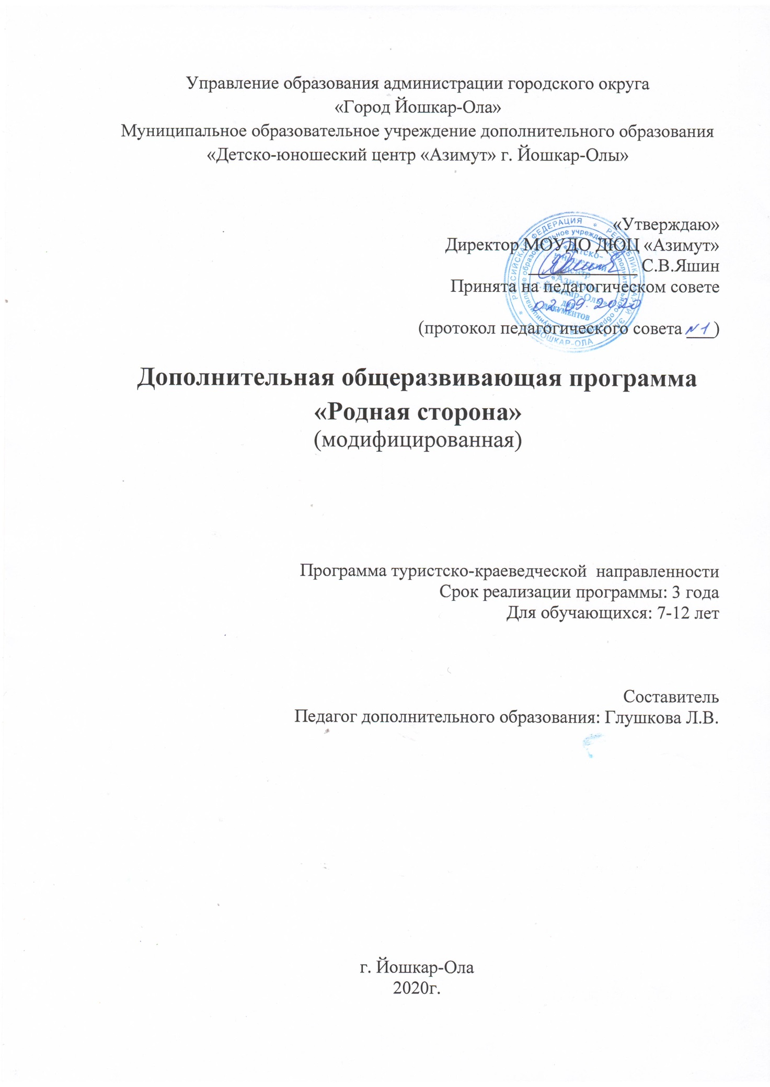
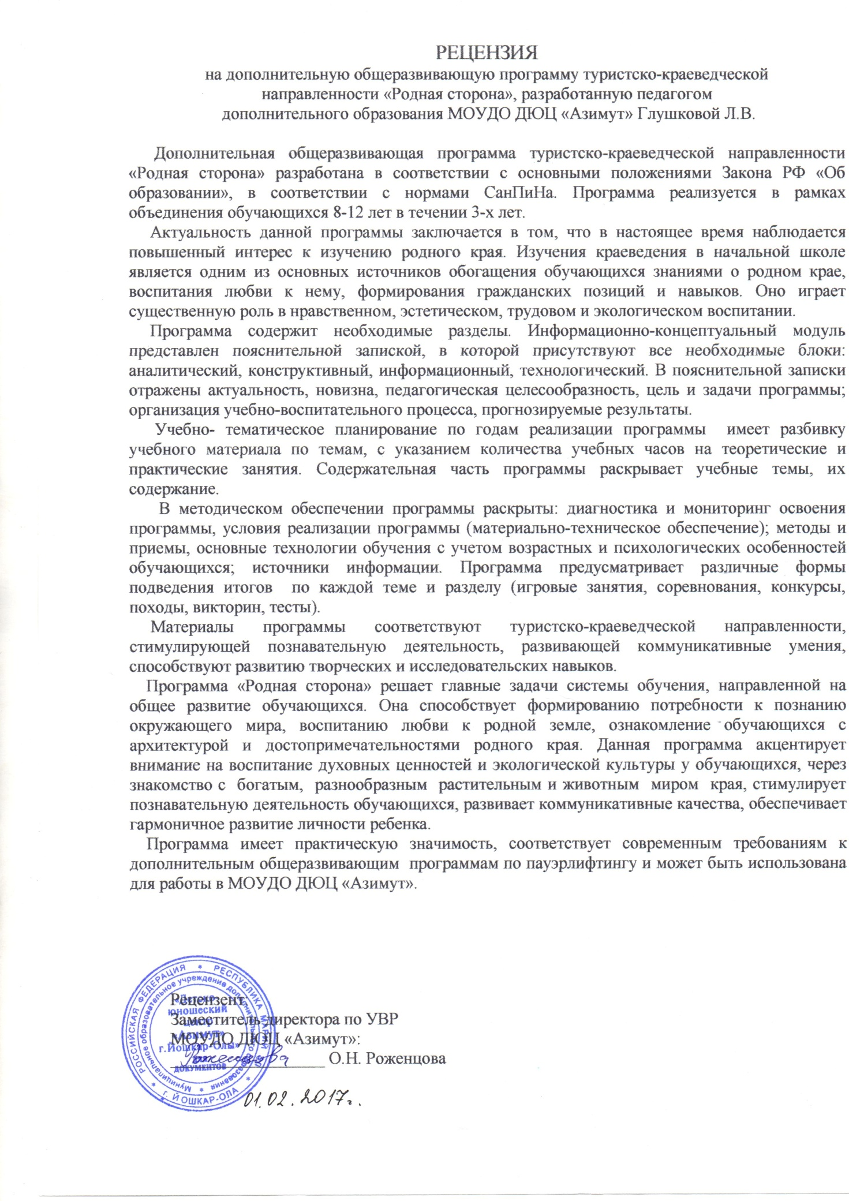
Пояснительная записка

Актуальность и практическая значимость программы
Программа призвана обогатить знаниями об историческом прошлом нашего города, республики, культурных традициях прошлого и настоящего, воспитывать школьников на примерах мужества, героизма, мудрости наших земляков, развивать интеллектуальные и творческие способности обучающихся, воспитывать чувства гражданственности и патриотизма.
«Родная сторона» ребенка – это и природа, которая его окружает, семья, дом, детский сад, школа, памятные места города, его исторические и культурные центры, известные люди – гордость и слава нашего края.
Краеведение развивает у учащихся наблюдательность, мышление, воспитывает волю, любознательность, познавательные интересы, собирательскую активность, любовь к родному краю.
Новизна программы в организации индивидуальной и коллективно-творческой деятельности обучающихся по приобретению новых знаний об истории и культуре родного края из разных источников информации, творческая переработка информации и создание самостоятельных исследований, проектов.
Цели и задачи программы
Основная цель программы – формирование патриотического сознания младших школьников на основе изучения истории и культуры РМЭ и ЙОшкар-Олы.
Задачи
Обучающие:
- Развить интерес к изучению малой родины через различные формы краеведческой работы,
- Формировать желание и умение участвовать в поисковой, творческой деятельности в природе и социуме,
- Осваивать историко-обществоведческие знания об окружающем мире (история улиц, площадей, зданий города и т.д.)
- Обучать способам работы с информацией (поиск, анализ, преобразование, передача, хранение информации, использование)
Развивающие:
- Развивать воображение как основу решения творческих задач,
- Развивать мышление как умение анализировать, сравнивать, обобщать факты,
Воспитательные:
- Формировать культуру общения и поведения в социуме,
- Воспитывать у обучающихся бережное отношение к этнокультурному наследию родного края,
- Воспитывать творческую личность
Программа строится с учетом доступности, возрастных и индивидуальных особенностей обучающихся и наглядности.
Формы работы:
- тематические, календарные праздники,
- беседы,
- экскурсии и походы по родному краю,
- музейные занятия,
- выступления по итогам проделанной работы,
- участие в городских конкурсах по краеведению.
Сроки реализации программы.
Программа рассчитана на 3 года.
Прогнозируемые результаты и способы их проверки.
К концу первого года обучения обучающиеся должны знать:
- наиболее значимые достопримечательности города Йошкар-Олы,
- названия известных площадей и улиц,
- названия рек, озер Марий Эл
- представителей животного и растительного мира республики,
- фамилия, имена, отчества своих прародителей в 2-3 поколениях,
- профессии своих родителей, бабушек, дедушек,
- выдающихся людей – жителей города,
- основы народного календаря
- народные праздники, обычаи,
уметь:
- находить города на карте республики,
- объяснять причины образования города,
- объяснять символику герба города,
- играть в народные игры.

К концу второго года обучения обучающиеся должны знать:
- год основания и основные этапы образования города,
- самые крупные предприятия города,
- отличительные особенности Йошкар-Олы от других городов,
- традиции и обычаи крестьянской семьи,
- элементы старинной женской и мужской одежды,
уметь:
- рассказывать историю возникновения Йошкар-Олы,
- изготовить некоторые старинные игрушки куклы

К концу третьего года обучения обучающиеся должны знать:
- выдающихся людей республики,
- важные исторические события и факты Йошкар-Олы,
- имена поэтов, писателей, художников марийского края,
- виды декоративно-прикладного искусства марийского края,
- обряды календарные и семейно-бытовые,
- русский свадебный обряд
уметь:
- строить свое родословное древо,
- объяснить историю названия улицы, города,
- выполнять небольшие исследовательские задания,
- уметь с помощью опросника провести беседу,
- соблюдать правила поведения в музеях и театрах.

Содержание программы
1 год обучения

Раздел 1. Что такое краеведение
Тема 1. Что такое краеведение. Методы краеведческого исследования, значение изучения своего края.
Тема 2. Древнейшее прошлое нашего края.
Тема3. Йошкар-Ола на карте Марий Эл. Соседи нашей республики.
Практическая работа: определение географического положение города, республики. Площадь территории, границы, протяженность с севера на юг, с запада на восток. Территории, граничащие с Марий Эл.
Творческое графическое задание: на что похожа РМЭ.

Раздел 2. Моя семья
Тема 1. Моя семья. Мои предки. Родословное древо. Имена, отчества, фамилии родителей. Бабушек и дедушек учащихся. Понятия: потомок, предок, бабушка, прабабушка, сын, папа, внук, родословное древо.
Практическая работа: составление родословного древа.
Тема 2. Все работы хороши. Знакомство с профессиями родителей.

Раздел 3. Введение в народную культуру.
Тема 1. Устное народное творчество.
Тема2. Народный календарь. Знакомство с понятиями: традиция, обряд, народный праздник, народные приметы.
Тема 3. Заключительное занятие-игра.

Раздел 4. Город, в котором мы живем.
Тема 1. Почему и как появилась Йошкар-Ола. История и причины возникновения города: основные этапы формирования города, первые поселенцы.
Творческое задание: сочинение сказки о появлении города.
Тема 2. Как выглядел город в начале своей истории. Указ об образовании города. Герб города.
Тема 3. Загадки названий Йошкар-Олы.
Тема 4. Площади и улицы города. История названий. Храмы, административные здания, дома купцов, лесопромышленников.
Практическая часть: экскурсия.

Раздел 5. Природный комплекс Марий Эл.
Тема 1. Разнообразие растительного мира нашего края. Леса, луга, полезные и опасные растения.
Тема 2. Животный мир нашего края. Уникальность животного мира. Виды животных: млекопитающие, птицы, пресмыкающиеся и т.д.

Раздел 6. История в лицах.
Тема 1. Земляки, прославившие наш город.
Тема 2. По труду и честь. Государственные и муниципальные награды и звания. Йошкаролинцы, удостоенные званий и наград. Знакомство с понятиями: гражданин, почетный гражданин, человек года, заслуженный работник культуры, образования, отличник образования и т.д.

2 год обучения

Раздел 1. Моя семья
Тема 1. Откуда взялась моя фамилия? Значение имени. История возникновения фамилий.
Практическая работа: узнаем, что значит ваше имя.

Раздел 2. Город, в котором мы живем
Тема 1. Загадки йошкар-олинских названий. Легенды.
Тема 2. Предприятия и культурные учреждения города. Экскурсии на предприятия, в музеи.

Раздел 3. Природный комплекс Марий Эл.
Тема 1. Охрана природы марийского края. Охранная зона вокруг города. Зеленые зоны города: скверы, парки, аллеи. Сосновая роща. Зоны отдыха горожан.
Практическая часть: правила поведения в зонах отдыха.
Тема 2. Природа марийского края в картинах художников.

Раздел 4. История в лицах
Тема 1. Их имена в памяти народа. Герои ВОВ, чьими именами названы улицы города.
Тема 2. Герои современности. Встречи с интересными людьми, почетными гражданами города.

Раздел 5. Фольклор и этнография.
Тема 1. Традиции крестьянской семьи. Жизнь ребенка до года. Детский возраст. «Хороводный» возраст.
Тема2. Устройство крестьянского дома.
Тема 3. Жизнь по народному календарю.

3 год обучения

Раздел 1. Моя семья
Тема 1. Традиции моей семьи. Знакомство с традициями сей воспитанников: семейные рассказы, семейные реликвии, семейные праздники. Анкета для родителей «Ваша семья и ее традиции»
Практическая работа: конкурс рисунков на эти темы.
Тема 2. Семейный архив. Организация исследовательской работы обучающихся: поиск в семейном архиве интересных фотографий. Конкурс и оформление выставки «Загляните в семейный альбом».
Тема 3. Моя родословная. Что такое родословное древо, как его составлять.
Практическая работа: составление родословного древа.

Раздел 2. Город, в котором мы живем.
Тема 1. В судьбе страны – судьба города. Отражение исторических событий в названиях улиц – улица Советская, Пролетарская, первомайская, ленинский проспект. Знакомство с понятиями: гражданская война, Отечественная война, революция, демонстрация.
Тема 2. Герои рядом с нами. Знакомство с понятиями: герой, мужество, отвага, стойкость, самоотверженность, память.
Тема3. Город в прошлом и настоящем. Сохранение памятников истории и культуры города. Экскурсия по городу.
Тема 4. Учебные заведения города. Знакомство обучающихся с некоторыми образовательными учреждениями города, учреждениями дополнительного образования детей.

Раздел 3. Природный комплекс Марий Эл
Тема 1. Природоохраняемые территории. Национальный парк «Марий Чодра», заповедник «Большая Кокшага». Знакомство с терминами: заповедник, национальный парк, памятник природы.
Тема 2. Экология города. Экологические проблемы города Йошкар-Олы.

Раздел 4. История в лицах
Тема 1. Памятники Йошкар-Олы.
Тема 2. Медаль за бой, медаль за труд из одного металла льют. Жители РМЭ – Герои Советского Союза. Знакомство с понятиями: медаль, орден, награда.
Тема 3. У войны не женское лицо. Женщины – йошкар-олинки на фронтах Великой Отечественной войны.
Тема 4. Война лишила их детства. О детях ВОВ.
Тема 5. Никто не забыт. Рассказы детей о своих родственниках в годы ВОВ.

Раздел 5. Фолклор
Тема 1. Семейно-бытовая обрядовая поэзия.
Тема 2. Круг жизни человека. Рождение человека, младенчество, детство, девичество. Свадьба. Традиции поминовения.

